农村商业银行
一、企业网银预缴
（1）录入员登陆后，进入菜单 特色业务=>自助缴费=>电费预存，选择开通区域，选择对应的系统名称后点击“选择”按钮。
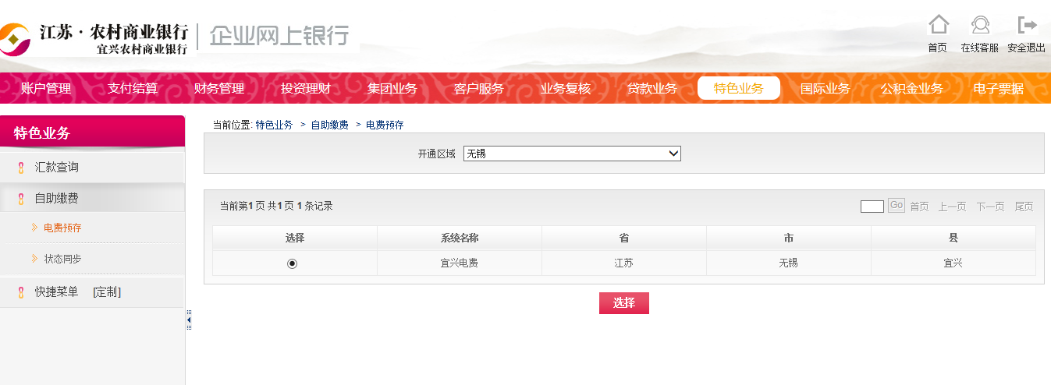
（2）选择付款账号，输入需要预缴的电费户号和预存金额，然后点击提交。
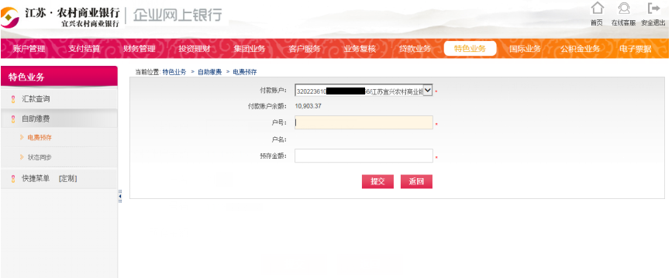
（3）复核员登陆系统完成交易复核即可。

二、个人网银预缴
1.登陆个人网银后，进入菜单 自助缴费=>电费缴费
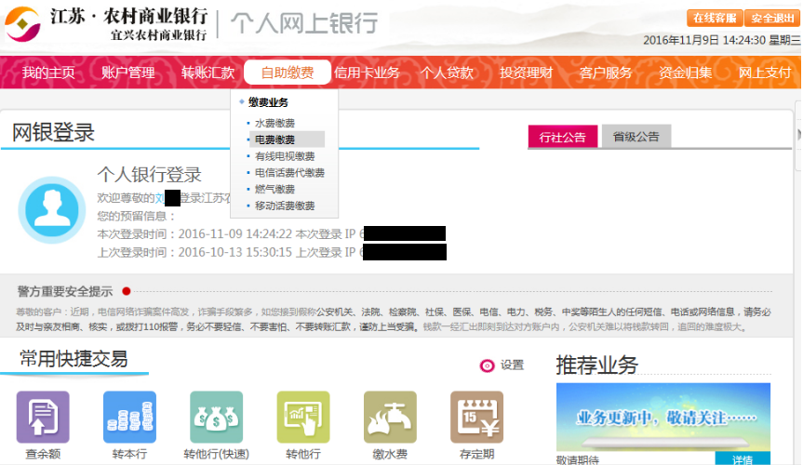

（2）进入后选择开通区域，然后选择系统名称，点击“选择”按钮。
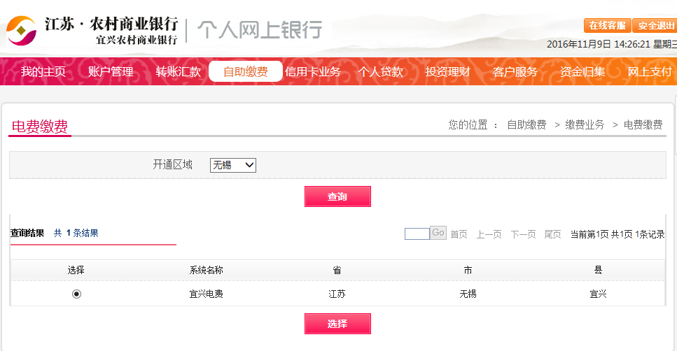

（3）输入户号，选择预存
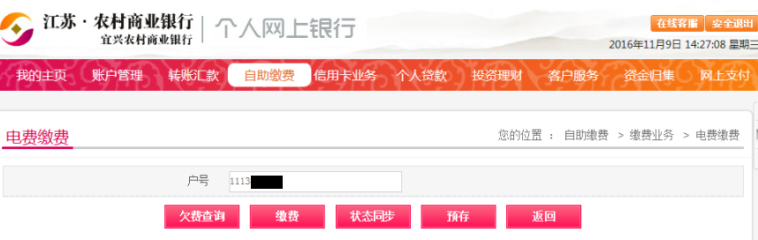
（4）核对电费户号信息，选择付款账户，及输入预存金额，点击提交。
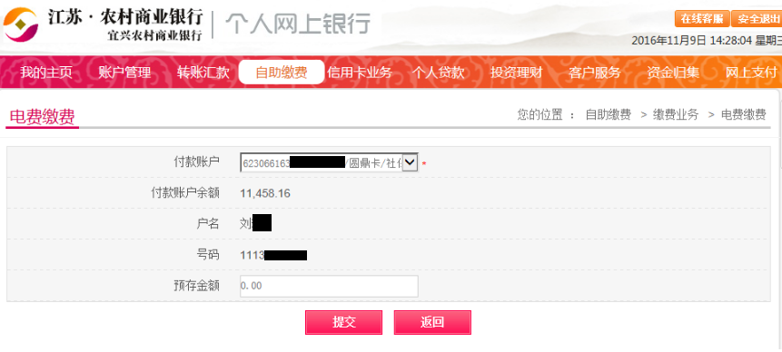
（5）预存结束后可以通过状态同步菜单查看是否到账。
三、手机银行
1.登陆江苏农信 手机银行
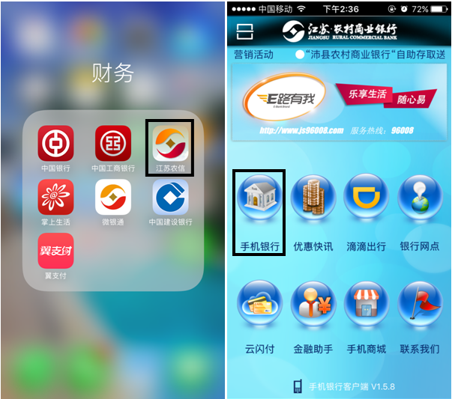
2.选择自助缴费模块，然后选择缴费账号，缴费类型选择电费，选择所在地区，点击收款单位。
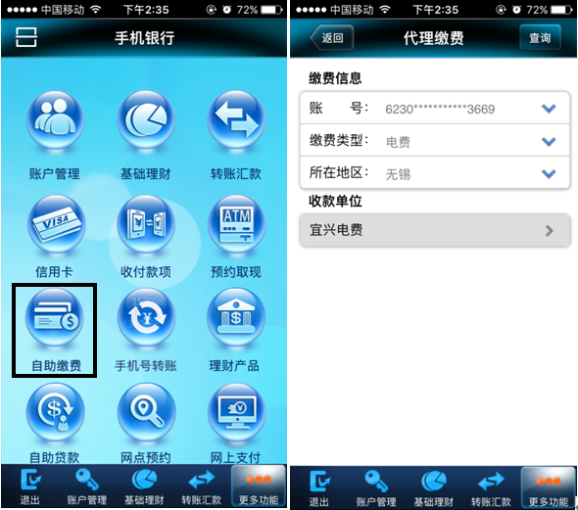

3.输入客户户号，点击预存按钮，输入缴费金额等完成预存操作。

